1. **Análisis del problema (Descripción)**

**1.-**Diseñe un algoritmo mediante pseudocódigo, diagrama de flujo y diagrama de N/S, para calcular la nota final del curso de Fundamentos de programación, considerando que el porcentaje de valor de la primera unidad es 10%, de la segunda unidad vale 15%, y de la tercera unidad es un 25%, mientras que el trabajo final vale un 50%. y las notas obtenidas son 20, 14, 13 y 10 respectivamente.

**Datos de entrada:**

Definir : nota1,nota2,nota3,nota4,nota_final Como Real;

puntos1,puntos2,puntos3,puntos4 Como Real;

**Datos de entrada:**

puntos1<-10*nota1/100;

puntos2<-15*nota2/100;

puntos3<-25*nota3/100;

puntos4<-50*nota4/100;

nota_final<-puntos1+puntos2+puntos3+puntos4;

**Proceso:**

si puntos1<=2 Entonces

puntos1<-10*nota1/100;

FinSi

si puntos2<=3 Entonces

puntos2<-15*nota2/100;

FinSi

si puntos3<=5 Entonces

puntos3<-25*nota3/100;

FinSi

si puntos4<=10 Entonces

puntos4<-50*nota4/100;

FinSi

si nota_final<=20 Entonces

nota_final<-puntos1+puntos2+puntos3+puntos4;

FinSi

**Datos de Salida:**

Escribir "Primera unidad: ", puntos1;

Escribir "Segundad unidad: ", puntos2;

Escribir "Tercera unidad: ", puntos3;

Escribir "Trabajo final: ", puntos4;

Escribir "Nota Final del curso es: ", nota_final;

1. **Diseño de Algoritmo Seudocódigo**

Algoritmo sin_titulo

Definir nota1,nota2,nota3,nota4,nota_final Como Real;

Definir puntos1,puntos2,puntos3,puntos4 Como Real;

Escribir Sin Saltar "Ingrese nota primera unidad:";

Leer nota1 ;

Escribir Sin Saltar "Ingrese nota segunda unidad:";

Leer nota2 ;

Escribir Sin Saltar "Ingrese nota tercera unidad:";

Leer nota3 ;

Escribir Sin Saltar "Ingrese nota del trabajo final:";

Leer nota4 ;

puntos1<-10*nota1/100;

puntos2<-15*nota2/100;

puntos3<-25*nota3/100;

puntos4<-50*nota4/100;

nota_final<-puntos1+puntos2+puntos3+puntos4;

si puntos1<=2 Entonces

puntos1<-10*nota1/100;

FinSi

si puntos2<=3 Entonces

puntos2<-15*nota2/100;

FinSi

si puntos3<=5 Entonces

puntos3<-25*nota3/100;

FinSi

si puntos4<=10 Entonces

puntos4<-50*nota4/100;

FinSi

si nota_final<=20 Entonces

nota_final<-puntos1+puntos2+puntos3+puntos4;

FinSi

Escribir "Primera unidad: ",puntos1;

Escribir "Segundad unidad: ",puntos2;

Escribir "Tercera unidad: ",puntos3;

Escribir "Trabajo final: ",puntos4;

Escribir "Nota Final del curso es: ",nota_final;

FinAlgoritmo

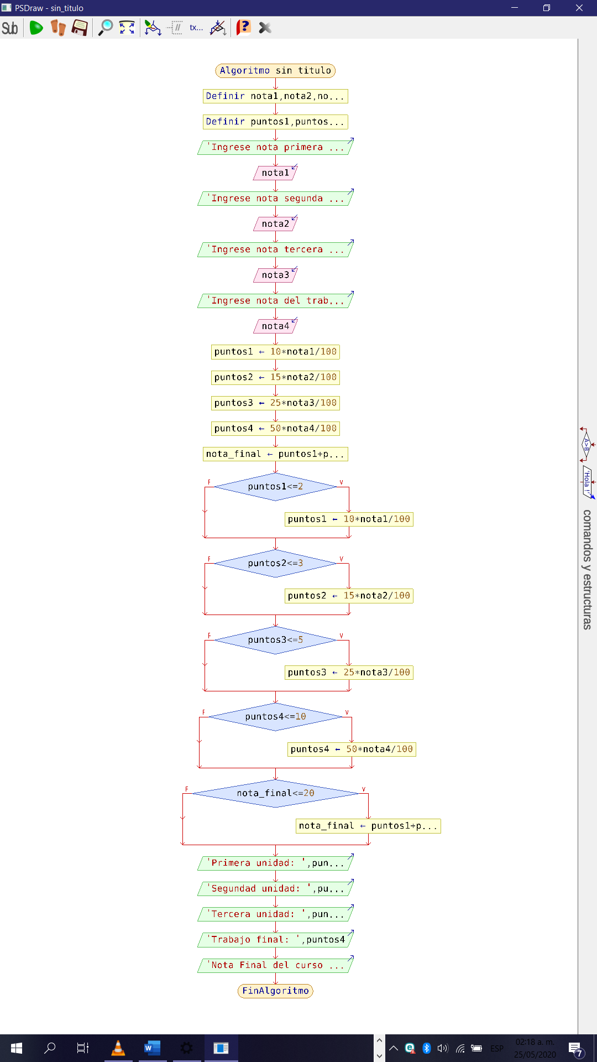**Diagrama de Flujo(DFD)**

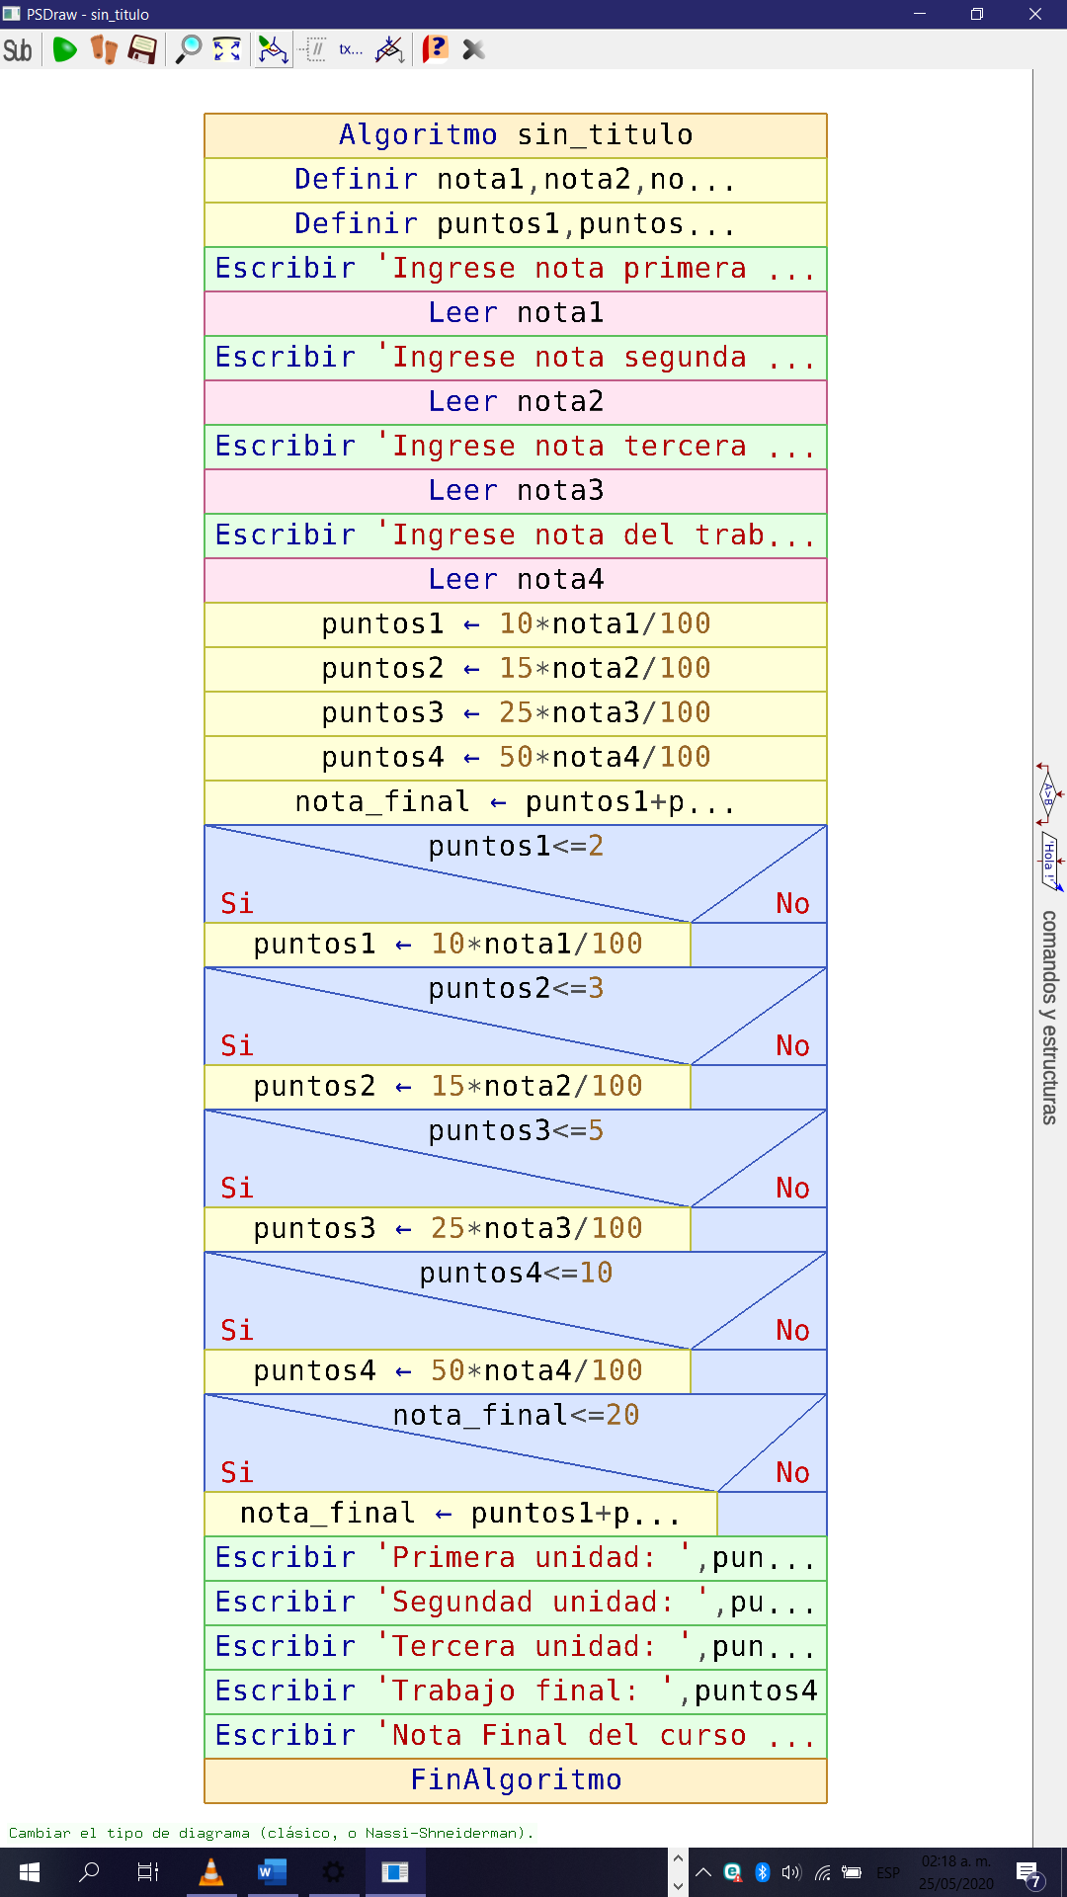**Diagrama de Nassi sheideman(S/N)**